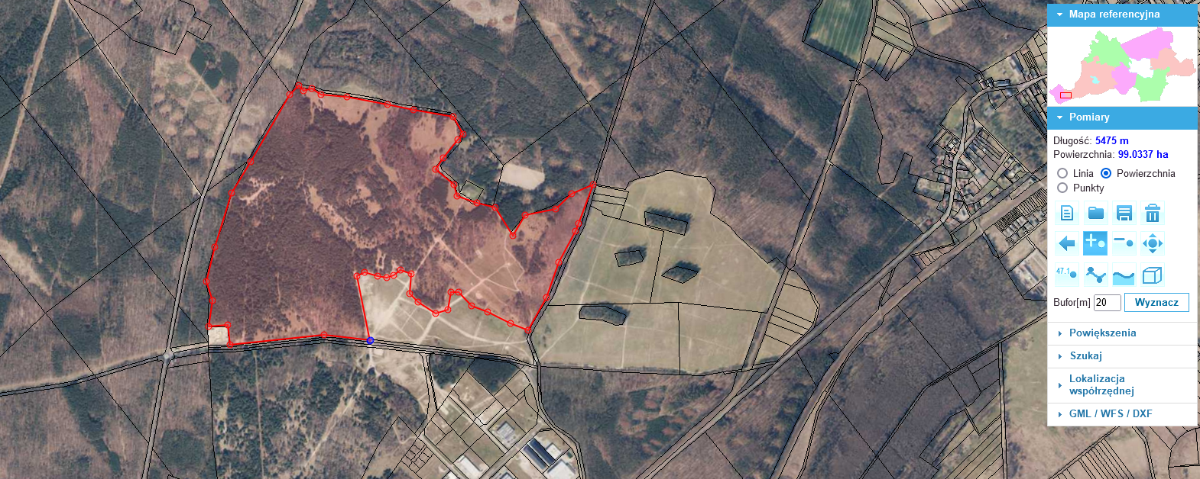

Załącznik nr 1. Plan sytuacyjny

